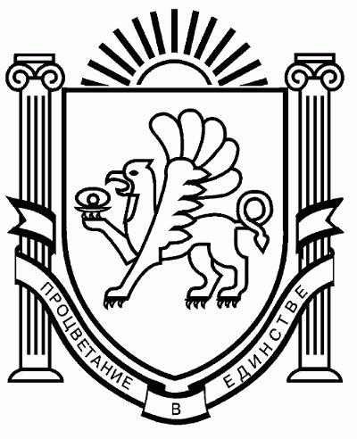
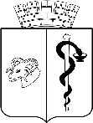
АДМИНИСТРАЦИЯ ГОРОДА ЕВПАТОРИИ
РЕСПУБЛИКИ КРЫМ
ПОСТАНОВЛЕНИЕ
_______________ № _________
ЕВПАТОРИЯ

О признании утратившим силу постановления администрации
города Евпатории Республики Крым от 09.06.2020 № 975-п
«Об утверждении положения о порядке
предоставления отдельным категориям граждан
Российской Федерации мер социальной поддержки по
плате за наем муниципального жилищного фонда муниципального
образования городской округ Евпатория Республики Крым»

В соответствии со ст. 155 Жилищного кодекса Российской Федерации, Федерального Закона Республики Крым от 22.12.2022 № 381 «О компенсации расходов на оплату жилого помещения и коммунальные услуги в Республике Крым», п. 3 порядка расчета базовой ставки платы за пользование жилым помещением для нанимателей жилых помещений по договорам найма жилых помещений муниципального жилищного фонда муниципального образования городской округ Евпатория Республики Крым, утвержденного постановлением администрации города Евпатории Республики Крым от 02.03.2017 № 480-п, администрация города Евпатории Республики Крым п о с т а н о в л я е т:

1. Признать утратившим силу постановление администрации города Евпатории Республики Крым от 09.06.2020 № 975-п «Об утверждении положения о порядке предоставления отдельным категориям граждан Российской Федерации мер социальной поддержки по плате за наем муниципального жилищного фонда муниципального образования городского округа Евпатория Республики Крым»
2. Настоящее постановление вступает в силу со дня его обнародования на официальном портале Правительства Республики Крым – http:/rk.gov.ru в разделе муниципальные образования, подраздел – Евпатория, а также на официальном сайте муниципального образования городской округ Евпатория Республики Крым - http://my-evp.ru в разделе Документы, подраздел – Документы администрации города в
информационно - телекоммуникационной сети общего пользования, а также путем опубликования информационного сообщения о нем в средствах массовой информации.
3. Контроль за исполнением настоящего постановления возложить на заместителя главы администрации города Евпатории Республики Крым, курирующего департамент городского хозяйства администрации города Евпатории Республики Крым.

Глава администрации города
Евпатории Республики Крым Е.М. Демидова

